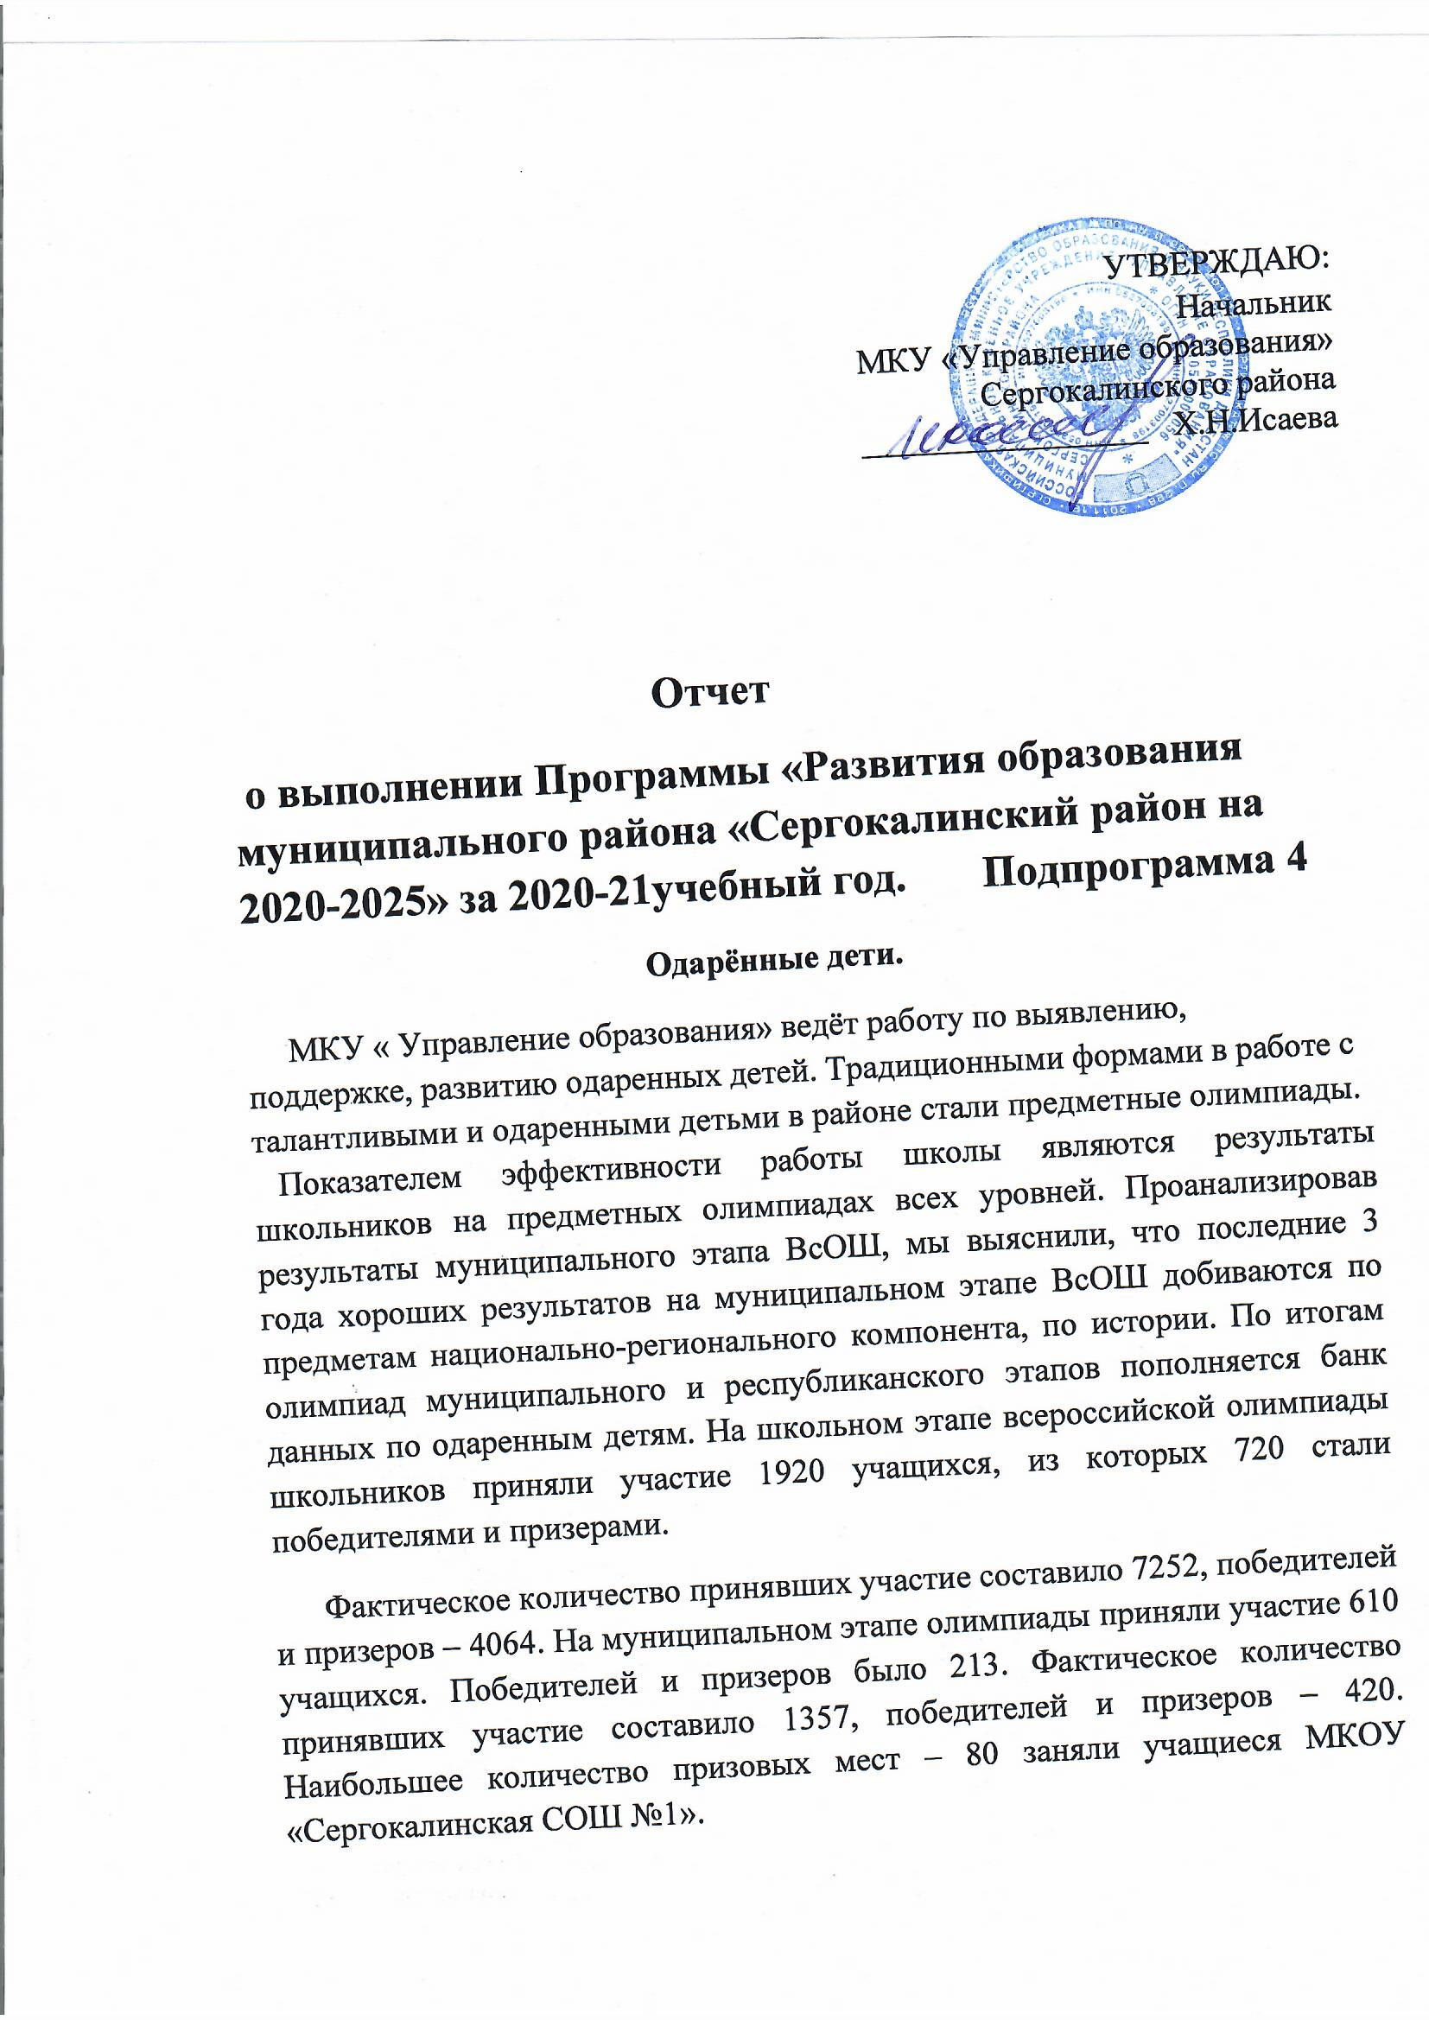

. Далее количество занятых мест распределились следующим образом: МКОУ «Мюрегинская СОШ» - 65; МКОУ «Бурдекинская СОШ» и МКОУ «Сергокалинская СОШ №2», МКОУ «Мургукская СОШ» - 32; МКОУ «Маммаульская СОШ» - 21; МКОУ «Миглакасимахинская СОШ» и МКОУ «Нижнемулебкинская СОШ» - - 17; МКОУ «Краснопартизанская СОШ» и МКОУ «Урахинская СОШ» - 16; МКОУ «Кичигамринская СОШ» - 13; МКОУ «Аймаумахинская СОШ» - 12; МКОУ «Аялизимахинская СОШ» и МКОУ «Нижнемахаргинская СОШ» - 11; МКОУ «Ванашимахинская СОШ» - 9; МКОУ «Канасирагинская СОШ» и МКОУ «Дегвинская СОШ» - 8; МКОУ «Кадиркентская СОШ» и МКОУ «Бурхимахинская СОШ» - 7; МКОУ «Новомугринская СОШ» и МКОУ «Балтамахинская СОШ» - 3.

В 2018-2019 учебном году на республиканский этап ВсОШ были приглашены 38 учащихся. В 2019-2020 учебном году количество приглашенных учащихся на республиканский этап уже составило 64. Это результат целенаправленной работы методической службы управления образования и методическими советами самих школ. Из 64 учащихся на республиканский этап ВсОШ не смогли принять участие по уважительной причине 18. Из принявших участие 46 учащихся 9 стали призерами регионального и всероссийского этапов, так как в истекшем году из-за сложившейся ситуации всероссийский этап олимпиады не был проведен. Можно констатировать, что педагоги МКОУ «Мюрегинская СОШ» на сегодняшний день системно работают, 6 призовых мест на всероссийском этапе олимпиады.

В этом году проведен муниципальный этап олимпиад по 19 учебным предметам.

**Количество призовых мест на муниципальном этапе ВсОШ на 30.12.2020г.**

|  |  |  |  |  |  |
| --- | --- | --- | --- | --- | --- |
| **№ п/п** | **Наименование образовательного учреждения** | **I** | **II** | **III** | **Итого мест** |
| 1 | МКОУ «Мюрегинская СОШ» | 27 | 31 | 27 | **85** |
| 2 | МКОУ «Сергокалинская СОШ №1» | 22 | 17 | 18 | **57** |
| 3 | МКОУ «Сергокалинская СОШ №2» | 5 | 12 | 15 | **32** |
| 4 | МКОУ «Мургукская СОШ им.Р.Р.Шахнавазовой» | 4 | 14 | 12 | **30** |
| 5 | МКОУ «Нижнемулебкинская СОШ » | 4 | 10 | 14 | **28** |
| 6 | МКОУ «Краснопартизанская СОШ» | 7 | 8 | 11 | **26** |
| 7 | МКОУ «Аялизимахинская СОШ им. Абдуллаева Б.Ю.» | 3 | 9 | 13 | **25** |
| 8 | МКОУ «Бурдекинская СОШ» | 2 | 10 | 12 | **24** |
| 9 | МКОУ «Нижнемахаргинская СОШ им. Сулейманова Х.Г. » | 3 | 7 | 13 | **23** |
| 10 | МКОУ «Урахинская СОШ им. А. А. Тахо-Годи» | 6 | 6 | 11 | **23** |
| 11 | МКОУ «Кичигамринская СОШ» | 4 | 5 | 11 | **20** |
| 12 | МКОУ «Маммаульская СОШ» |  | 5 | 10 | **15** |
| 13 | МКОУ «Миглакасимахинская СОШ» | 2 | 6 | 5 | **13** |
| 14 | МКОУ «Канасирагинская СОШ» |  | 6 | 6 | **12** |
| 15 | МКОУ «Бурхимахинская СОШ» | 2 | 6 | 3 | **11** |
| 16 | МКОУ «Новомугринская СОШ» | 2 | 6 | 3 | **11** |
| 17 | МКОУ «Аймаумахинская СОШ» |  | 3 | 5 | **8** |
| 18 | МКОУ «Дегвинская СОШ» | 2 | 3 | 1 | **6** |
| 19 | МКОУ «Кадиркентская СОШ» | 2 | 1 |  | **3** |
| 20 | МКОУ «Балтамахинская СОШ» | 1 | 1 | 1 | **3** |
| 21 | МКОУ «Ванашимахинская СОШ им. С. Омарова» | 1 | 1 | 1 | **3** |
|  | **Итого:** | **99** | **167** | **192** | **458** |

Отмечена положительная работа педагогов образовательных организаций, чьи учащиеся приглашены на республиканский этап ВсОШ.

В 2020-2021 учебном году на республиканский этап ВсОШ количество приглашенных учащихся составило 67 учащихся, в 2019-2020 учебном году – 64, в 2018-2019 году - 38 учащихся.

**Список участников республиканского этапа ВсОШ**

|  |  |  |  |  |  |  |  |
| --- | --- | --- | --- | --- | --- | --- | --- |
| **№ п/п** | **Фамилия Имя Отчество ребенка** | **Класс** | | **Школа** | **Предмет** | **Результат участия** | |
|  | Ибрагимов Магомед Мурадович | | 11 | МКОУ "Сергокалинская СОШ №1" | Английский язык | | 71б – призер, III место |
|  | Багомедов Ислам Аскерович | | 9 | МКОУ «Мюрегинская СОШ » | Астрономия | | 0 б |
|  | Багомедова Аминат Магомедсаламовна | | 10 | МКОУ «Мюрегинская СОШ » | Астрономия | | 2 б |
|  | Мутазова Анжела Ахмедовна | | 11 | МКОУ "Нижнемулебкинская СОШ" | Астрономия | | 0 б |
|  | Магомедов Гамид Рустамович | | 9 | МКОУ "Сергокалинская СОШ №2" | Биология | | 33,5 б |
|  | Багомедов Гаджи Русланович | | 9 | МКОУ «Сергокалинская СОШ №1» | Биология | | н/я |
|  | Сулайманова Джамилат Шахбановна | | 10 | МКОУ «Мюрегинская СОШ » | География | | 14,5 б |
|  | Шамхалова Альбина Курбановна | | 9 | МКОУ «Краснопартизанская СОШ» | Искусство (Мировая художественная культура) | | 34 б |
|  | Ибрагимов Амир Мурадович | | 9 | МКОУ «Сергокалинская СОШ №1» | Искусство (Мировая художественная культура) | | н/я |
|  | Айсаева Аслимат Камильевна | | 10 | МКОУ «Сергокалинская СОШ №2» | Искусство (Мировая художественная культура) | | 30 б |
|  | Магомедаминова Заира Адилхановна | | 10 | МКОУ «Маммаульская СОШ » | Искусство (Мировая художественная культура) | | 67 б – призер, III место |
|  | Магомедова Баай Магомедхабибовна | | 10 | МКОУ «Сергокалинская СОШ №2» | Искусство (Мировая художественная культура) | | 14 б |
|  | Джалилова Айшат Сайгидовна | | 11 | МКОУ "Аялизимахинская СОШ им. Абдуллаева Б.Ю." | Искусство (Мировая художественная культура) | | 63 б |
|  | Гасаналиева Камилла Алиевна | | 11 | МКОУ «Сергокалинская СОШ №1» | Искусство (Мировая художественная культура) | | н/я |
|  | Мустафаева Саида Магомедхабибовна | | 10 | МКОУ «Мюрегинская СОШ » | История | | н/я |
|  | Джалилова Айшат Сайгидовна | | 11 | МКОУ "Аялизимахинская СОШ им. Абдуллаева Б.Ю." | История | | 25 б |
|  | Адзиева Диана Казимагомедовна | | 11 | МКОУ «Мюрегинская СОШ » | История | | 13 б |
|  | Омарова Разият Магомедшапиевна | | 11 | МКОУ «Мюрегинская СОШ » | История | | 14 б |
|  | Исакова Марина Магомед- Расуловна | | 10 | МКОУ «Сергокалинская СОШ №1» | Литература | | 61 б – призер, III место |
|  | Исаева Марьям Магомедрасуловна | | 11 | МКОУ "Аялизимахинская СОШ им. Абдуллаева Б.Ю." | Литература | | 29 б |
|  | Сулейманова Зарема Магарамовна | | 9 | МКОУ «Бурхимахинская СОШ» | Основы безопасности и жизнедеятельности | | 50 б |
|  | Ибрагимова Аминат Магомедовна | | 9 | МКОУ "Миглакасимахинская СОШ" | Основы безопасности и жизнедеятельности | | н/я |
|  | Ибрагимова Нурият Камилевна | | 9 | МКОУ "Нижнемулебкинская СОШ" | Основы безопасности и жизнедеятельности | | н/я |
|  | Сулейманов Магомед Магомедхабибович | | 9 | МКОУ «Мюрегинская СОШ » | Основы безопасности и жизнедеятельности | | 175 б |
|  | Алиев Абдулла Магомедсаидович | | 10 | МКОУ «Мюрегинская СОШ » | Основы безопасности и жизнедеятельности | | 197 б |
|  | Гасайниева Написат Алиевна | | 10 | МКОУ "Миглакасимахинская СОШ" | Основы безопасности и жизнедеятельности | | 62 б |
|  | Вазирова Зухра Вазировна | | 10 | МКОУ "Нижнемулебкинская СОШ" | Основы безопасности и жизнедеятельности | | н/я |
|  | Абдуллаев Руслан Исрапилович | | 10 | МКОУ "Новомугринская СОШ" | Основы безопасности и жизнедеятельности | | н/я |
|  | Магомедова Алпигет Магомедовна | | 10 | МКОУ "Канасирагинская СОШ" | Основы безопасности и жизнедеятельности | | н/я |
|  | Багандалиева Патимат Магомедовна | | 10 | МКОУ «Краснопартизанская СОШ» | Основы безопасности и жизнедеятельности | | 30 б |
|  | Сулейманов Джабраил Шахбанович | | 11 | МКОУ «Мюрегинская СОШ » | Основы безопасности и жизнедеятельности | | 183 б |
|  | Музайпуев Раджаб Магомедович | | 11 | МКОУ «Бурхимахинская СОШ» | Основы безопасности и жизнедеятельности | | н/я |
|  | Муртазалиев Рамазан Муртазалиевич | | 11 | МКОУ "Нижнемулебкинская СОШ" | Основы безопасности и жизнедеятельности | | 28 |
|  | Османова Зарина Нурбагандовна | | 11 | МКОУ «Краснопартизанская СОШ» | Основы безопасности и жизнедеятельности | | 66 б |
|  | Исаева Марьям Магомедрасуловна | | 11 | МКОУ "Аялизимахинская СОШ им. Абдуллаева Б.Ю." | Основы безопасности и жизнедеятельности | | 216 б – призер, III место |
|  | Магомедова Аминат Мухтаровна | | 11 | МКОУ «Сергокалинская СОШ №2» | Право | |  |
|  | Мустапаева Салимат Магомедрасуловна | | 9 | МКОУ «Сергокалинская СОШ №1» | Технология (Культура дома и декаративно-прикладное творчество) | | н/я |
|  | Умалатова Аслихат Абдулкадыровна | | 9 | МКОУ «Сергокалинская СОШ №2» | Технология (Культура дома и декаративно-прикладное творчество) | | н/я |
|  | Магомедова Патимат Ахмедхановна | | 9 | МКОУ «Мюрегинская СОШ » | Технология (Культура дома и декаративно-прикладное творчество) | | н/я |
|  | Багомедова Аминат Магомедсаламовна | | 10 | МКОУ «Мюрегинская СОШ » | Технология (Культура дома и декаративно-прикладное творчество) | | н/я |
|  | Айсаева Аслимат Камильевна | | 10 | МКОУ «Сергокалинская СОШ №2» | Технология (Культура дома и декаративно-прикладное творчество) | | 6 б |
|  | Магомедова Сажият Гасайниевна | | 10 | МКОУ «Сергокалинская СОШ №1» | Технология (Культура дома и декаративно-прикладное творчество) | | н/я |
|  | Магомедова Баай Магомедхабибовна | | 10 | МКОУ «Сергокалинская СОШ №2» | Технология (Культура дома и декаративно-прикладное творчество) | | 9 б |
|  | Абулова Муслимат Абулмуслимовна | | 11 | МКОУ «Мюрегинская СОШ » | Технология (Культура дома и декаративно-прикладное творчество) | | н/я |
|  | Саламова Аминат Султановна | | 11 | МКОУ «Сергокалинская СОШ №1» | Технология (Культура дома и декаративно-прикладное творчество) | | н/я |
|  | Сулейманов Умар Абдуллаевич | | 9 | МКОУ «Сергокалинская СОШ №1» | Технология (Техника и техническое творчество) | |  |
|  | Магомедов Омар Алиевич | | 9 | МКОУ "Новомугринская СОШ" | Технология (Техника и техническое творчество) | |  |
|  | Ибрагимов Шахвали Мурадович | | 10 | МКОУ «Сергокалинская СОШ №1» | Технология (Техника и техническое творчество) | | 36 б |
|  | Чамсаев Магомед Умарасхабович | | 10 | МКОУ "Нижнемулебкинская СОШ" | Технология (Техника и техническое творчество) | | н/я |
|  | Магомедов Магомед Магамедгабибович | | 10 | МКОУ «Бурхимахинская СОШ» | Технология (Техника и техническое творчество) | | н/я |
|  | Шамхалов Рустам Курбанович | | 11 | МКОУ «Краснопартизанская СОШ» | Технология (Техника и техническое творчество) | | 3 б |
|  | Закарьяев Ислам Абдулкадирович | | 11 | МКОУ «Сергокалинская СОШ №1» | Технология (Техника и техническое творчество) | | н/я |
|  | Алиев Гамид Арсланович | | 11 | МКОУ «Сергокалинская СОШ №2» | Технология (Техника и техническое творчество) | | 0 б |
|  | Аледзиева Нарижат Магомедрасуловна | | 8 | МКОУ «Сергокалинская СОШ №1» | Физика | | 0 б |
|  | Абакаров Рашидхан Магомед-Загирович | | 10 | МКОУ «Сергокалинская СОШ №1» | Физика | | н/я |
|  | Гусенханова Муслимат Гусенхановна | | 11 | МКОУ «Сергокалинская СОШ №1» | Физика | | 4 б |
|  | Магомедова Хадижат Абакаровна | | 11 | МКОУ «Мургукская СОШ » | Физика | | н/я |
|  | Багомедов Ислам Аскерович | | 9 | МКОУ «Мюрегинская СОШ » | Физическая культура | | н/я |
|  | Сулайманов Джабраил Шахбанович | | 11 | МКОУ «Мюрегинская СОШ » | Физическая культура | | 74,21 - победитель |
|  | Батиразов Шамиль Камалутдинович | | 11 | МКОУ «Мюрегинская СОШ » | Физическая культура | | 58,33 |
|  | Магомедова Муслимат Гаджимирзаевна | | 9 | МКОУ "Новомугринская СОШ" | Физическая культура | | н/я |
|  | Умалатов Магомед Ниъматуллаевич | | 10 | МКОУ "Новомугринская СОШ" | Физическая культура | | н/я |
|  | Айсаева Аслимат Камильевна | | 10 | МКОУ «Сергокалинская СОШ №2» | Экология | | 3 б |

|  |  |  |  |  |  |
| --- | --- | --- | --- | --- | --- |
|  | **Призеры регионального этапа ВсОШ 2019-2020 года, допущенные к участию в региональном этапе ВсОШ в 2020-2021 учебном году** | | |  |  |
| 64 | Магомедаминова Заира Адилхановна | 10 | МКОУ "Маммаульская СОШ" | технология | 52,5б - призер, III место |
| 65 | Багомедов Ахмед Магомедшарипович | 10 | МКОУ "Мюрегинская СОШ" | технология | н/я |
| 66 | Сулайманов Джабраил Шахбанович | 11 | МКОУ "Мюрегинская СОШ" | технология | н/я |
| 67 | Бахмудова Зарина Исаевна | 8 | МКОУ "Миглакасимахинская СОШ" | физика | 11б – призер, III место |

**Итоги регионального этапа ВсОШ за 2020-2021 учебный год**

|  |  |  |  |  |  |  |  |  |  |  |  |
| --- | --- | --- | --- | --- | --- | --- | --- | --- | --- | --- | --- |
| № | Фамилия* | Имя* | Отчество* | Полное название общеобразовательного учреждения по уставу | Дата рождения | Класс обучения | предмет | Балл РЭ | статус РЭ | Макс. возм. РЭ | % от макс. РЭ |
| 1 | Сулайманов | Джабраил | Шахбанович | МКОУ «Мюрегинская СОШ » | 12.07.2004 | 11 | Физическая культура | **74,21** | **Победитель** | 100 | **74,2** |
| 2 | Бахмудова | Зарина | Исаевна | МКОУ "Миглакасимахинская СОШ" |  | 8 | Физика | **11** | **Призер** | 100 | **11** |
| 3 | Магомедаминова | Заира | Адилхановна | МКОУ «Маммаульская СОШ » | 05.03.2005 | 10 | Искусство | **67** | **Призер** | 300 | **22,3** |
| 4 | Исакова | Марина | Магомед-Расуловна | МКОУ «Сергокалинская СОШ №1» | 11.02.2005 | 10 | Литература | **61** | **Призер** | 100 | **61** |
| 5 | Магомедаминова | Заира | Адилхановна | МКОУ "Маммаульская средняя общеобразовательная школа " | 05.03.2005 | 10 | Технология КД | **52,5** | **Призер** | 100 | **52,5** |
| 6 | Ибрагимов | Магомед | Мурадович | МКОУ "Сергокалинская СОШ №1" | 13.03.2004 | 11 | Английский язык | **71** | **Призер** | 100 | **71** |
| 7 | Исаева | Марьям | Магомедрасуловна | МКОУ "Аялизимахинская СОШ им. Абдуллаева Б.Ю." | 04.05.2004 | 11 | ОБЖ | **216** | **Призер** | 100 | **54** |

Из 67 учащихся на республиканский этап ВсОШ не явилось 27 учащихся. Явилось на республиканский этап ВсОШ 40 учащихся. Остальные учащиеся не смогли явиться по состоянию здоровья. 7 учащихся из 5 школ стали призерами регионального этапа ВсОШ.

**Хуже всех обстоит слабо проводимая работа с учащимися учителями химии, информатики. Слабые знания показали учащиеся по экономике, физике, по русскому языку.**

1. **Руководителям общеобразовательных школ района поручено:**
   1. Провести глубокий анализ результатов муниципального этапа предметных олимпиад и разработать программу по качественному улучшению системы подготовки к олимпиадам одаренных детей.
   2. Обеспечить создание в каждой школе необходимых условий для учащихся, проявляющих интерес к углубленному изучению предметов через предметные кружки, индивидуальные занятия и т.д.
   3. Проанализировать состояние преподавания в школах химии, английского языка, русского языка, географии, математики, информатики и принять меры по улучшению качества преподавания этих предметов.
   4. Сформировать банк данных на «Одаренных детей» и портфолио на каждого одаренного ребенка и улучшить работу, проводимую с ними.